
Российская Федерация
Белгородская область

ДЕПАРТАМЕНТ ОБРАЗОВАНИЯ
БЕЛГОРОДСКОЙ ОБЛАСТИ

308005, г.Белгород, Соборная пл., 4
тел. 32-40-34, факс 32-52-27
beluno@belregion.ru

12.02.2016 № 9-09/14/847
На № _____________ от _________________

Руководителям
муниципальных органов
управления образованием

О двухдневной экскурсионно-
краеведческой программе
«Белгород, опаленный войной»

Государственное автономное учреждение дополнительного образования «Белгородский областной Центр детского и юношеского туризма и экскурсий» организует двухдневные экскурсионно-краеведческие программы с проживанием на детской туристской базе.
Департамент образования Белгородской области рекомендует в целях патриотического воспитания, формирования и развития у обучающихся представления о военной истории края и страны, знакомства с памятниками воинской славы, жизнью и деятельностью знаменитых земляков-белгородцев принять участие в двухдневной экскурсионно-краеведческой программе «Белгород, опаленный войной».
На усмотрение педагогов и родителей предлагаются различные варианты программы.

Приложение: на 2 л. в 1 экз.

Первый заместитель начальника

департамента образования -
начальник управления общего,
дошкольного и дополнительного
образования О.И. Медведева

В.А. Ченцов
8 (4722) 34-96-29
Приложение

Департамент образования Белгородской области
Государственное автономное учреждение дополнительного образования
«Белгородский областной Центр детского и юношеского туризма и экскурсий»
___________________________________________________________________________________________________________________________________________________________________________________________
308010, г. Белгород, ул. Кутузова, 19 тел. 8 (4722) 34-46-00, факс 8 (4722) 34-30-74
E-mail: belcdtur@mail.ru, сайт: http://www.belcdtur.ru

Программа двухдневного пребывания в г. Белгороде «Белгород, опаленный войной»

Вариант 1
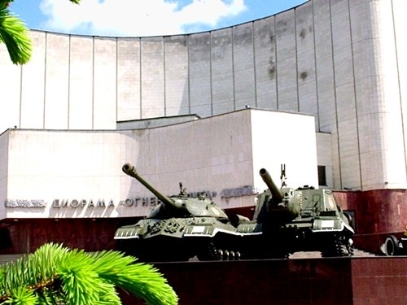
1 день
- прибытие на школьном автобусе в Белгородский областной Центр детского и юношеского туризма и экскурсий (г. Белгород, ул. Кутузова, 19);
- размещение на детской туристской базе (условия проживания: удобства на этаже)
- обед в столовой МБОУ «СОШ № 17 г. Белгорода»
- пешеходная экскурсия по историческому центру города
- экскурсия в Белгородский государственный музей-диораму «Курская битва. Белгородское направление»
- экскурсия в ФБО «Войсковая часть 20925»
- ужин в столовой МБОУ «СОШ № 17 г. Белгорода»
- конкурсно-игровая программа в МУК «Дом офицеров»
- свободное время, посещение торгово-развлекательного центра «Мега-Гринн»

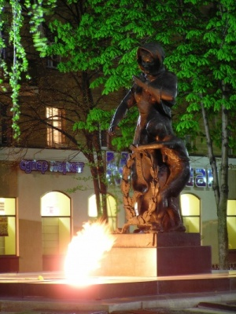
2 день
- участие в краеведческой викторине «Белгород, опаленный войной» (подведение итогов, награждение)
- завтрак в столовой МБОУ «СОШ № 17 г. Белгорода»
- экскурсия в музей МЧС
- экскурсия в музей истории военно-морского флота МБОУ «СОШ № 29 г. Белгорода им. Д.Б. Мурачева»
- обед в столовой МБОУ «СОШ № 17 г. Белгорода»
- отъезд

Состав группы: 20 учащихся и 2 руководителя.

Стоимость двухдневной программы на 1 учащегося – 630 руб. (цены на 04.02.16 год)

Проживание и экскурсионная программа для руководителей – бесплатно.

Программа пребывания в г. Белгороде может быть составлена с учетом индивидуальных пожеланий группы.

Вариант 2

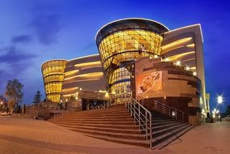
1 день
- прибытие на школьном автобусе в Белгородский областной Центр детского и юношеского туризма и экскурсий (г. Белгород, ул. Кутузова, 19);
- размещение на детской туристской базе (условия проживания: 2 (3)х местные номера (душ, туалет, холодильник, телевизор, чайник)
- экскурсия и урок-концерт в Белгородской государственной филармонии
- обед в ресторане «Амати»
- экскурсия в ФБО «Войсковая часть 20925»
- пешеходная экскурсия по историческому центру города
- экскурсия в Белгородский государственный музей-диораму «Курская битва. Белгородское направление», просмотр фильма «На земле опаленной»
- ужин в ресторане «Макдоналдс» - «Хэппи мил» (чизбургер, мал. картошка, мал. кола, игрушка)
- свободное время, посещение торгово-развлекательного центра «Мега-Гринн»

2 день
- участие в краеведческой викторине «Белгород, опаленный войной» (подведение итогов, награждение)
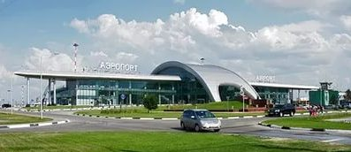
- завтрак в кафе «Кукурузник»
- экскурсия в Белгородский аэропорт с дегустацией горячего бортового питания, предназначенного для авиапассажиров (по согласованию)
- экскурсия в музей Белгородского хладокомбината с дегустацией мороженого
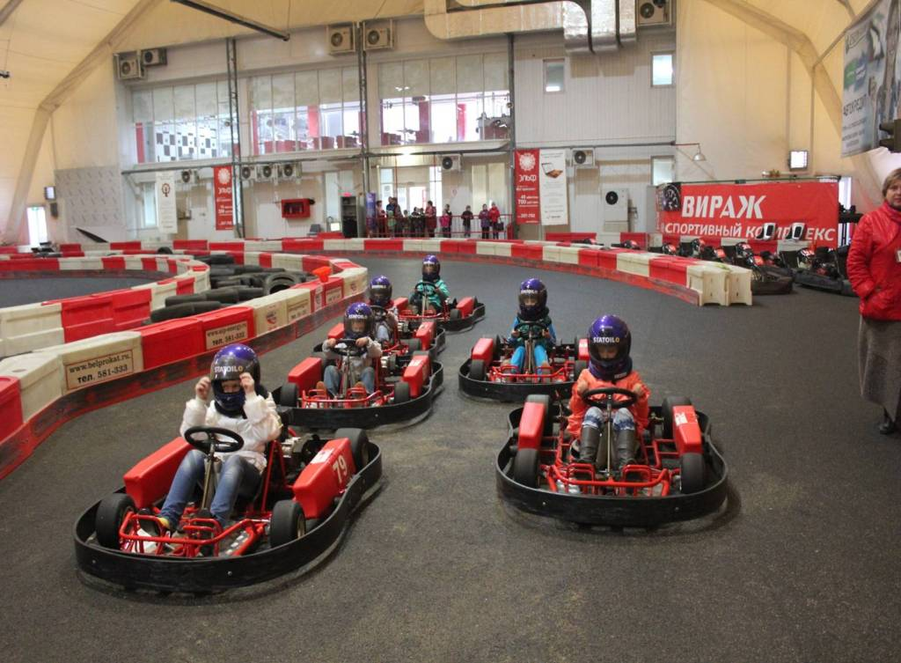
- экскурсионное обслуживание в автоспортивном комплексе «Вираж» (катание на картинге (5 мин.), экскурсия в музее раритетных автомобилей)
- обед в кафе «Вираж»
- отъезд

Состав группы: 20 учащихся и 2 руководителя.

Стоимость двухдневной программы на 1 учащегося – 1922 руб. (цены на 04.02.16 год)
Проживание и экскурсионная программа для руководителей – бесплатно

Программа пребывания в г. Белгороде может быть составлена с учетом индивидуальных пожеланий группы.

По вопросам организации двухдневной экскурсионно-краеведческой программы «Белгород, опаленный войной» обращаться по тел.
8 (4722) 34-46-00; факс 34-30-74, E-mail: belcdtur@mail.ru

